Kraków, dnia 27.09.2022 r.

DFP.271.114.2022.BM

Do wszystkich Wykonawców biorących udział w postępowaniu

Dotyczy: postępowania o udzielenie zamówienia publicznego na dostawę materiałów ortopedycznych.

Zgodnie z art. 135 ust. 6 ustawy z dnia 11 września 2019 r. Prawo zamówień publicznych przedstawiam odpowiedzi na pytania wykonawców oraz zgodnie z art. 137 ust. 1 ustawy Prawo zamówień publicznych modyfikuję specyfikację warunków zamówienia:

Pytanie 1
Czy Zamawiający wyrazi zgodę na dodanie do projektu umowy (załącznik numer 5 SWZ) zapisów
dotyczących zapewnienia warunków przechowywania i transportu, o których mowa w art. 14 ust. 3
Rozporządzenia Parlamentu Europejskiego i Rady (UE) 2017/745 z dnia 5 kwietnia 2017 r. w sprawie
wyrobów medycznych: „Zamawiający zapewni, aby wyroby medyczne objęte zakresem przedmiotowej
umowy były przechowywane i transportowane wewnętrznie w ramach ośrodka zgodnie z warunkami
określonymi przez producenta.”
Odpowiedź: Zamawiający nie wyraża zgody.

Pytanie 2
Czy Zamawiający wyrazi zgodę na dodanie załącznika do umowy w postaci umowy przechowania, których wzory przesyłamy w załączeniu?
Odpowiedź: Zamawiający nie wyraża zgody.

Pytanie 3
Czy ze względu na brak odpowiednich zapisów zamawiający uzupełni treść umowy o wskazanie 3 dniowego terminu na przekazanie wykonawcy informacji o zużyciu towaru z depozytu? (dot. § 3 ust. 6)
Odpowiedź: Zamawiający nie wyraża zgody.

Pytanie 4
W celu zapewnienia równego traktowania Stron i umożliwienia Wykonawcy sprawdzenia zasadności reklamacji wnosimy o wprowadzenie w § 6 ust. 2 projektu umowy 5 dniowego terminu na rozpatrzenie reklamacji.
Odpowiedź: Zamawiający nie wyraża zgody.

Pytanie 5
Czy w celu miarkowania kar umownych Zamawiający dokona modyfikacji postanowień projektu przyszłej umowy w zakresie zapisów § 8 ust. 2, 3:
2. Wykonawca zobowiązuje się do zapłaty na rzecz Szpitala Uniwersyteckiego kar umownych za nienależyte wykonanie umowy zgodnie z poniższymi zasadami:
1) za nieterminową dostawę16/uzupełnienie stanów magazynowych17 produktów w wysokości 0,5% wartości brutto niezrealizowanej dostawy18/niezrealizowanego uzupełnienia stanów magazynowych19 (jednak nie mniej niż 15 zł) za każdy rozpoczęty dzień zwłoki ponad terminy dostaw20/uzupełnienia stanów magazynowych21 określone w § 3, jednak nie więcej niż 10% wartości brutto niezrealizowanej dostawy.
3. W przypadku odstąpienia od Umowy lub rozwiązania Umowy przez Szpital Uniwersytecki z przyczyn leżących po stronie Wykonawcy, Wykonawca zobowiązuje się do zapłaty kary umownej w wysokości 10% wartości niezrealizowanej części umowy (dostawy sukcesywne)/wartości wynagrodzenia brutto określonego w § 4 ust. 1 Umowy (w przypadku dostaw jednorazowych). Kara, o której mowa w zdaniu poprzednim dotyczy odstąpienia w trybie przepisów kodeksu cywilnego, a także odstąpienia przewidzianego w Umowie.
Odpowiedź: Zamawiający nie wyraża zgody.

Pytanie 6
do pakietu nr 15 poz. 12
Czy Zamawiający może potwierdzić, że zaszła omyłka pisarska i w poz. 12 wymagana ilość jednorazowych narzędzi to 50 szt. ? Do wykonania zabiegu potrzebny jest 1 zestaw narzędzi, co przy ilości implantów w poz. 10 i 11 daje łącznie liczbę 50 szt.
Odpowiedź: Zapis SWZ pozostaje bez zmian.

Pytanie 7
Czy Zamawiający zgodzi się na zmianę zapisu 3.6 SWZ dot. daty produkcji nie wcześniej niż 2 lata od daty dostawy poprzez jej wykreślenie w zakresie części nr 7? Oferowane wyroby nie są wyrobami starzejącym się, posiadającymi terminy przydatności do użycia. Okres 2 lat jest okresem bardzo krótkim. Wyroby przechowywane w depozytach szpitalnych zawierają wyroby o zbliżonej dacie, co spowoduje niczym nieuzasadnioną potrzebę ich wymiany pomimo sprawności i dobrej jakości tych wyrobów takiej jak z dnia dostawy. W związku z czym wnosimy jak na wstępie.
Odpowiedź: Zamawiający nie wyraża zgody na zmianę.

Pytanie 8
Czy Zamawiający odstąpi od podawania daty ważności w stosunku do wyrobów niesterylnych, które nie muszą mieć określanej daty ich ważności (§4 ust. 3)?
Przepisy określają jak wyroby medyczne mają być oznaczane, oraz które z nich mają mieć określoną datę ważności. Z uwagi na powyższe nie można z góry zakładać iż wszystkie wyroby mają datę ważności.
Odpowiedź: W wyrobach niesterylnych nie ma konieczności podawania daty ważności.
Zmianie ulega §4 ust 3 wzoru umowy, który otrzymuje następujące brzmienie:

„3. Wykonawca zobowiązuje się dostarczyć dokument dostawy w terminie nie później niż w ciągu 3 dni roboczych od dnia dostawy w formie elektronicznej (poczta elektroniczna sekcjazaopatrzenia@su.krakow.pl) w standardzie ,,DATAFARM” lub ,,MALICKI/ lub PDF zawierający następujące dane: nazwę odbiorcy, nr faktury, NIP dostawcy, numer SU DOP Umowy, nazwę produktu, ilość dostarczoną, cenę netto, % VAT, serię, datę ważności ¹⁴.
¹⁴ W wyrobach niesterylnych nie ma konieczności podawania daty ważności”

Pytanie 9
Czy Zamawiający dookreśli w §6 ust. 2, iż termin załatwienia reklamacji będzie liczony od dnia przesłania pisma reklamacyjnego wraz z reklamowanym towarem?
Reklamowany towar powinien zostać przesłany Wykonawcy w celu ustosunkowania się Wykonawcy
do złożonej reklamacji. Proponowany przez Państwa zapis nakłada na Wykonawcę obowiązek wymiany towaru jedynie w oparciu o przesłane zgłoszenie bez możliwości ustosunkowania się do niego.
Odpowiedź: Zamawiający nie wyraża zgody.

Pytanie 10
Czy Zamawiający zmieni wysokość kar umownych w §7 ust. 2 pkt 1 z 2% na 0,5% oraz w §7 ust. 4
z 30%na 10%?
Przedstawione we wzorze umowy kary umowne nakładają na Wykonawcę obowiązek zapłaty zbyt wygórowanej kary umownej.
Mając na uwadze przepis zawarty w projekcie umowy w sprawie zamówienia publicznego stanowiącym Załącznik do SWZ zwracamy się o zmianę wysokości zastrzeżonych kar umownych.
Podkreślić należy, że w doktrynie prawa zamówień publicznych oraz w aktualnym orzecznictwie KIO ustanawianie przez Zamawiającego w umowie rażąco wysokich kar umownych (KIO 980/18 i KIO 983/18), bezwzględnie należy uznać, za naruszenie zasad zachowania uczciwej konkurencji, które może być uzasadnioną podstawą do żądania unieważnienia postępowania o udzielenie zamówienia publicznego z uwagi, iż postępowanie jest obarczone wadą uniemożliwiającą zawarcie ważnej umowy w sprawie zamówienia publicznego.

Ustalenie przez Zamawiającego zbyt wygórowanych kar umownych dla wykonawców stanowi zatem naruszenie prawa w zakresie równości stron umowy, co w konsekwencji prowadzi do sprzeczności celu takiej umowy z zasadami współżycia społecznego i skutkować winno bezwzględną nieważność czynności prawnej na podstawie przepisu art. 353¹k.c. w zw. z art. 58 § 1 k.c.
Odpowiedź: Zamawiający nie wyraża zgody. Wzór umowy pozostaje bez zmian.

Pytanie 11
Czy Zmawiający w §9 ust. 1 lit b dookreśli, iż naruszenie umowy musi być istotne, natomiast przed rozwiązaniem umowy Wykonawca zostanie wezwany zaprzestania naruszeń i wykonywania umowy zgodnie z jej postanowieniami – w tym zostaną wskazane naruszenia?
Obecny zapis umowy może powodować uprzywilejowanie jednej ze stron umowy co może być niezgodne z zasadami społeczno – gospodarczym określonymi w kodeksie cywilnym. W związku z powyższym koniecznym jest zmiana zapisu.
Odpowiedź: Zamawiający nie wyraża zgody. Wzór umowy pozostaje bez zmian.

Pytanie 12
Czy Zamawiający dookreśli w §15 ust. 1, iż rozpoczęciem drogi polubownego rozstrzygnięcia sporu dotyczącego zapłaty za dostarczony towar będzie przesłanie wezwania do zapłaty?
Obecny zapis wymaga doprecyzowania w celu prawidłowej realizacji umowy. Jednoznacznie brak jest przesłanek do tego aby występowała potrzeba przeprowadzania oddzielnego postępowania w części dotyczącej ustalenia terminu zapłaty za dostarczony towar.
Odpowiedź: Zamawiający nie wyraża zgody. Wzór umowy pozostaje bez zmian.

Pytanie 13
Dotyczy SWZ pkt 3. Opis Przedmiotu Zamówienia ppkt 3.9. w odniesieniu do części nr 12
Zgodnie z zapisami SWZ pkt 3. Opis Przedmiotu Zamówienia ppkt 3.9.:
Zamawiający zastrzega sobie prawo zwrócenia się do wykonawców na etapie badania i oceny ofert o udostępnienie próbnej ilości oferowanych wyrobów/materiałów w celu ich przetestowania i sprawdzenia pod kątem spełniania postawionych dla przedmiotu zamówienia wymagań Zamawiającego. W przypadku korzystania przez Zamawiającego z powyższego uprawnienia, zastrzega sobie On również prawo do określenia w przedmiotowym wezwaniu ilości, rodzaju oraz typu próbki oferowanego produktu. Koszty z tym związane ponosi Wykonawca.
Ze względu na specyfikę oferowanego w części nr 12 asortymentu, tj. Endoprotezy poresekcyjne, nowotworowe stanowiące wyrób medyczny pakowany i dostarczany sterylnie, zwracamy się z uprzejmą prośbą o odstąpienie przez Zamawiającego od wymogu udostępnienia próbnej ilości oferowanych wyrobów/materiałów opisanego w pkt. 3 ppkt 3.9. SWZ w odniesieniu do części nr 12.
Odpowiedź: Zapis SWZ pozostaje bez zmian.

Pytanie 14
Dotyczy SWZ pkt 3. Opis Przedmiotu Zamówienia ppkt 3.7. i 3.8. w nawiązaniu do załącznika nr 5 do SWZ, tj. Wzór umowy, § 3 ust. 14 i 17 oraz zapisów załącznika nr 1 do SWZ, tj. Formularz ofertowy pkt. 6 w odniesieniu do części nr 12.

Zgodnie z zapisami SWZ - pkt 3. Opis Przedmiotu Zamówienia ppkt 3.7. i 3.8.:
3.7. Oferowane materiały medyczne muszą być wyrobem medycznym dopuszczonym do obrotu i używania na terenie Polski zgodnie z postanowieniami ustawy z dnia 7.04.2022 r. o wyrobach medycznych oraz z rozporządzeniem Parlamentu Europejskiego i Rady (UE) 2017/745 z dnia 5.04.2017 r. w sprawie wyrobów medycznych.
3.8. Zamawiający zastrzega sobie prawo zwrócenia się do wykonawców na etapie badania i oceny ofert a także w trakcie trwania umowy o przedłożenie dokumentów dopuszczających do obrotu i używania na terenie Polski oferowanych materiałów.
W nawiązaniu do zapisów załącznika nr 5 do SWZ, tj. Wzór umowy, § 3 ust. 14 i 17:
14. Wykonawca zobowiązuje się do dostarczania produktów dopuszczonych do obrotu i stosowania na terenie Polski zgodnie z ustawą z dnia 7.04.2022 r. o wyrobach medycznych oraz z rozporządzeniem Parlamentu Europejskiego i Rady (UE) 2017/745 z dnia 5.04.2017 r. w sprawie wyrobów medycznych.
17. W związku z Rozporządzeniem Parlamentu Europejskiego i Rady UE 2017/745 z dnia 5 kwietnia 2017 r. w sprawie wyrobów medycznych, Szpital Uniwersytecki wymaga, aby Wykonawca informował pisemnie o każdej zmianie klasyfikacji dostarczanych wyrobów medycznych oraz o zmianach certyfikatów i/lub deklaracji zgodności, w okresie obowiązywania Umowy.
W nawiązaniu do zapisów załącznika nr 1 do SWZ, tj. Formularz ofertowy pkt. 6:
Oświadczamy, że oferowane przez nas materiały medyczne są dopuszczone do obrotu i używania na terenie Polski na zasadach określonych w ustawie z dnia 7.04.2022 r. o wyrobach medycznych oraz w rozporządzeniu Parlamentu Europejskiego i Rady (UE) 2017/745 z dnia 5.04.2017 r. w sprawie wyrobów medycznych. Jednocześnie oświadczamy, że na każdorazowe wezwanie Zamawiającego przedstawimy dokumenty dopuszczające do obrotu i używania na terenie Polski.
Mając na względzie powyższe postanowienia zwracamy się z prośbą o wyjaśnienie, czy w odniesieniu do części 12 Zamawiający uznaje za spełniające opisane wyżej wymogi i dopuszcza wyroby medyczne, które uzyskały pozwolenie Prezesa URPLWMiPB, o którym mowa w art. 59 ust. 1 rozporządzenia Parlamentu Europejskiego i Rady (UE) 2017/745 z dnia 5 kwietnia 2017 r. w sprawie wyrobów medycznych, zmiany dyrektywy 2001/83/WE, rozporządzenia (WE) nr 178/2002 i rozporządzenia (WE) nr 1223/2009 oraz uchylenia dyrektyw Rady 90/385/EWG i 93/42/EWG (Dz. Urz. UE L 117 z 05.05.2017, str. 1, z późn. zm.), na wprowadzenie do obrotu lub do używania na terytorium Rzeczypospolitej Polskiej, dla którego nie przeprowadzono procedur oceny zgodności, które nie posiadają aktualnego certyfikatu oraz deklaracji zgodności, jak również oznaczenia CE. Takie pozwolenie w okresie jego obowiązywania stwarza podstawę prawną do wprowadzenia wyrobu do obrotu i używania równoprawną w skutkach ze zwykłym trybem dopuszczenia do obrotu, tj. wyroby takie mogą być używane na równi z wyrobami oznakowanymi CE. Na każde żądanie Zamawiającego Wykonawca przedłoży pozwolenie, o którym mowa powyżej oraz zgodnie z zapisami SWZ i Wzoru umowy Wykonawca będzie informował Zamawiającego pisemnie o każdej zmianie klasyfikacji dostarczanych wyrobów medycznych oraz o zmianach certyfikatów i/lub deklaracji zgodności, w okresie obowiązywania Umowy.
Jednocześnie wskazujemy, że dokumenty niezbędne do uzyskania certyfikatu oraz deklaracji zgodności zostały złożone przez producenta wyrobów medycznych do odpowiedniej jednostki notyfikowanej, a proces uzyskania certyfikatu trwa.
Odpowiedź: Zamawiający nie wyraża zgody na zmianę.

Pytanie 15
Część 3, pozycja 1
Czy Zamawiający dopuści zestaw zawierający łącznik uniwersalny do drenów o różnych średnicach?
Odpowiedź: Zamawiający dopuszcza zaproponowane rozwiązanie.

Pytanie 16
Część nr 29 poz. 14
Czy Zamawiający wyrazi zgodę na możliwość zaoferowania fartuchów z nieprzemakalnymi wzmocnieniami o gramaturze 40 g/m2 w części przedniej i na rękawach? Pozostałe parametry zgodnie z SWZ.
Odpowiedź: Zamawiający dopuszcza zaproponowane rozwiązanie.

Pytanie 17
Pytanie do wzoru umowy:
Czy Zamawiający przewiduje wprowadzenie do wzoru umowy postanowień waloryzacyjnych, tj. postanowień dotyczących zasad zmian wysokości wynagrodzenia, zgodnie z treścią art. 440 ustawy Prawo zamówień publicznych? Aktualna sytuacja rynkowa, charakteryzująca się znaczącym wzrostem inflacji w Polsce powoduje, że oferta cenowa składana w trakcie postępowania o udzielenie zamówienia publicznego może stać się niewystarczająca dla prawidłowej realizacji umowy. Wykonawca, który wygrał, w celu realizacji umowy o zamówienie publiczne może być bowiem zmuszony do zakupu produktów lub usług po cenach dużo wyższych niż te, które były aktualne w momencie konstruowania oferty. W efekcie, wykonawca może finansowo nie podołać tej sytuacji, co doprowadzi do niezrealizowania przez niego dostaw wynikających z umowy o zamówienie publiczne, z niekorzyścią dla Zamawiającego.
W świetle powyższego dodanie postanowień waloryzacyjnych, skonstruowanych w zgodzie z art. 439 ust. 2-4 ustawy Prawo zamówień publicznych, będzie służyło nie tylko obronie wykonawcy przed zmianami cen, na które nie ma on wpływu, ale przede wszystkim zabezpieczy interes Zamawiającego, zapewniając prawidłową i niezakłóconą realizację dostaw produktów objętych umową o zamówienie publiczne.
Odpowiedź: Zamawiający nie wyraża zgody.

Pytanie 18
Dot. Części 9 poz. 44
Czy Zamawiający dopuści zaoferowanie:
System do rekonstrukcji więzadła krzyżowego przedniego i tylnego oparty mocowaniu korówkowym. Pętla do podciągania przeszczepu (bez guzika) wykonana z taśmy niewchłanianej o szerokości 1,85 mm wykonanej z rdzenia z poliestru oplecionego UHMWPE - polietylenem o ultra wysokiej masie cząsteczkowej. Pętla samozaciskowa z 5 mechanizmami blokującymi o długości 60mm umożliwiająca zawieszenie przeszczepu w kanale udowym bądź piszczelowym. Pętlą do podciągnięcia przeszczepu z możliwością zmniejszania swojej długości do 13 mm za pomocą wolnych końców taśm wychodzących z implantu. Zmniejszenie długości pętli powoduje wciągnięcie przeszczepu do kanału kostnego. Dociąganie pętli od strony zewnętrznej stawu. Implant dodatkowo wyposażony w niebieska nić zabezpieczająca przed przypadkowym ściągnięciem pętli.
Odpowiedź: Zamawiający dopuszcza zaproponowane rozwiązanie.

Pytanie 19
Dot. Części 9 poz. 47
Czy Zamawiający dopuści zaoferowanie:
Podkładka rewizyjna, tytanowa podkładka o rozmiarach 5 mm x 20 mm. Z jednej strony posiada wcięcie umożliwiające nałożenie jej na implant udowy.
Odpowiedź: Zamawiający dopuszcza zaproponowane rozwiązanie.

Pytanie 20
Dot. Części 9 poz. 64
Czy Zamawiający dopuści do oceny miękką kotwicę, na jednorazowym aplikatorze, nić #1 typu FiberWire, lub taśma typu SutureTape, z 2 lub 4 igłami?
Odpowiedź: Zamawiający nie dopuszcza zaproponowanego rozwiązania.

Pytanie 21
Dot. Części 9 poz. 84
Czy Zamawiający dopuści do oceny śruby kompresyjne w rozmiarze 3.5mm i 4.0mm, kaniulowane, z pełnym gwintem, dostępne w długościach 20-60 mm?
Odpowiedź: Zamawiający dopuszcza zaproponowane rozwiązanie.

Pytanie 22
Dot. Części 9 poz. 120
Czy Zamawiający dopuści zestaw do artrodezy PIP, składający się z dwóch drutów biowchłanialnych, wykonanych z PLLA, o średnicy 1.5mm i 2mm, w zestawie z drutem prowadzącym i celownikiem?
Odpowiedź: Zamawiający dopuszcza zaproponowane rozwiązanie.

Pytanie 23
Dot. §3 ust. 2 wzoru umowy (zał. Nr 5 do Specyfikacji) część 9
Czy Zamawiający wyrazi zgodę, aby ostateczny kształt i zakres depozytu został ustalony po zawarciu umowy z docelowym użytkownikiem?
Odpowiedź: Zamawiający nie wyraża zgody na zmianę.

Pytanie 24
Dot. §3 ust. 5 wzoru umowy (zał. Nr 5 do Specyfikacji)
Czy Zamawiający wyrazi zgodę na uzupełnienie stanów magazynowych w ciągu 3 dni roboczych?
Odpowiedź: Zamawiający nie wyraża zgody.

Pytanie 25
Dot. §3 wzoru umowy (zał. Nr 5 do Specyfikacji)
W związku z koniecznością stworzenia depozytu przez Wykonawcę realizującego dostawy, prosimy o dodanie do treści umowy depozytu poniższego zapisu korzystnego dla Zamawiającego tj.: „Zamawiający może wystąpić do Wykonawcy o wymianę materiału na równorzędny o dłuższej dacie ważności najpóźniej na 8 miesięcy przed upłynięciem daty ważności materiału wytypowanego do wymiany. Wymianie/zwrotom podlegają wyłącznie produkty pełnowartościowe. Produkt pełnowartościowy to produkt niezniszczony, nierozpakowany, w żaden sposób nieoznakowany; posiadający oryginalne opakowanie wewnętrzne i zewnętrzne oraz nieuszkodzone plomby”
Odpowiedź: Zamawiający nie wyraża zgody.

Pytanie 26
Dot. §3a ust. 2 wzoru umowy (zał. Nr 5 do Specyfikacji)
Zwracamy się z prośbą o wyjaśnienie, czy Zamawiający wyrazi zgodę na wymianę elementów instrumentarium do 3 dni roboczych od momentu zgłoszenia faxem?
Odpowiedź: Zamawiający nie wyraża zgody.

Pytanie 27
Dot. §3a ust. 4 wzoru umowy w związku z §3 ust. 11 wzoru umowy (zał. Nr 5 do Specyfikacji)
Zwracamy się z prośbą o wyjaśnienie, czy w związku z wymogiem sukcesywnego dostarczania implantów w terminie 5 dni roboczych i 2 dni roboczych dla pilnych zamówień Zamawiający wyrazi zgodę, aby instrumentarium do tych implantów było dostarczane odpowiednio do 5 lub 2 dni roboczych od momentu złożenia zamówienia dla dostaw sukcesywnych?
Odpowiedź: Zamawiający nie wyraża zgody.

Pytanie 28
Dot. §6 ust. 2 wzoru umowy (zał. Nr 5 do Specyfikacji)
Czy Zamawiający wyrazi zgodę na uzupełnieni lub wymianę produktu w ciągu 4 dni roboczych?
Odpowiedź: Zamawiający nie wyraża zgody.

Pytanie 29
Dot. §6 ust. 2 wzoru umowy (zał. Nr 5 do Specyfikacji)
Czy Zamawiający dookreśli w §6 ust. 2, iż termin załatwienia reklamacji będzie liczony od dnia przesłania pisma reklamacyjnego wraz z reklamowanym towarem?
Reklamowany towar powinien zostać przesłany Wykonawcy w celu ustosunkowania się Wykonawcy do złożonej reklamacji. Proponowany przez Państwa zapis nakłada na Wykonawcę obowiązek wymiany towaru jedynie w oparciu o przesłane zgłoszenie bez możliwości ustosunkowania się do niego.
Odpowiedź: Zamawiający nie wyraża zgody.

Pytanie 30
Część 17, poz. 1- 6 - Zwracamy się z prośbą o dopuszczenie dostarczenia próbek niesterylnych do w/w pakietu w przypadku wezwania o udostepnienie próbek. Są to wyroby przygotowane zgodnie z indywidualnymi wymaganiami Zamawiającego, a tym samym nie są aktualnie dostępne w naszej standardowej ofercie. Ich produkcja wymaga odpowiedniej ilości czasu (faza produkcyjna, faza sterylizacji, okres kwarantanny). Jest on zbyt krótki, aby złożyć próbki sterylne w terminie wyznaczonym przez Zamawiającego.
Odpowiedź: Zamawiający nie dopuszcza zaproponowanego rozwiązania.

Pytanie 31
Część 17, poz. 1, 2, 3, 4, 5, 6 – Czy Zamawiający wyrazi zgodę na zaoferowanie zestawów z serwetami na stół narzędziowy o wzmocnieniu 65 x 190 cm, serweta wykonana z folii 35g/m2 oraz włókniny 28g/m2?
Odpowiedź: Zamawiający nie dopuszcza zaproponowanego rozwiązania.

Pytanie 32
Część 17, poz. 1, 2 – Czy Zamawiający wyrazi zgodę na zaoferowanie zestawów z podkładem syntetycznym pod gips 10 x 300 cm?
Odpowiedź: Zamawiający nie dopuszcza zaproponowanego rozwiązania.

Pytanie 33
Część 17, poz. 1, 2, 3, 4, 5, 6 – Czy Zamawiający wyrazi zgodę na zaoferowanie zestawów z przylepną kieszenią foliową 40 x 30 cm?
Odpowiedź: Zamawiający nie dopuszcza zaproponowanego rozwiązania.

Pytanie 34
Część 17, poz. 1 – Czy Zamawiający wyrazi zgodę na zaoferowanie zestawu z serwetą główną 230 x 300 cm z otworem samouszczelniającym się o średnicy 3,5 cm, rozmiar padu chłonnego 50 x 100 cm?
Odpowiedź: Zamawiający nie dopuszcza zaproponowanego rozwiązania.

Pytanie 35
Część 17, poz. 1, 2, 3, 4, 5, 6 – Czy Zamawiający wyrazi zgodę na zaoferowanie zestawów z fartuchami ze wzmocnieniem wykonanym z dwuwarstwowego laminatu PP+PE o łącznej gramaturze 40g/m2?
Odpowiedź: Zamawiający nie dopuszcza zaproponowanego rozwiązania.

Pytanie 36
Część 17, poz. 1 – Czy Zamawiający wyrazi zgodę na zaoferowanie zestawu z serwetą operacyjną 240 x 150 cm, wzmocnioną (w miejsce serwety 300 x 175 cm)?
Odpowiedź: Zamawiający nie dopuszcza zaproponowanego rozwiązania.

Pytanie 37
Część 17, poz. 1, 2, 3, 4, 5, 6 – Czy Zamawiający wyrazi zgodę na zaoferowanie zestawów z taśmą lepną o tolerancji wymiarów +/-1 cm?
Odpowiedź: Zamawiający nie dopuszcza zaproponowanego rozwiązania.

Pytanie 38
Część 17, poz. 1, 2, 3, 5 – Czy Zamawiający wyrazi zgodę na zaoferowanie zestawów z kleszczykami blokowanymi o tolerancji wymiarów +/- 2 cm?
Odpowiedź: Zamawiający nie dopuszcza zaproponowanego rozwiązania.

Pytanie 39
Część 17, poz. 1 (8) – Czy Zamawiający dopuści zaoferowanie szwu 0, 75cm (igła ½ koła okrągła, 30mm), szew wchłanialny z kwasu poliglikolowego i mlekowego, w kolorze fioletowym?
Odpowiedź: Zamawiający nie dopuszcza zaproponowanego rozwiązania.

Pytanie 40
Część 17, poz. 1 (8) – Czy Zamawiający dopuści zaoferowanie szwu 0, 75cm (igła ½ koła okrągła, 26mm), szew wchłanialny z kwasu poliglikolowego w kolorze fioletowym?
Odpowiedź: Zamawiający nie dopuszcza zaproponowanego rozwiązania.

Pytanie 41
Część 17, poz. 1 (9) – Czy Zamawiający dopuści zaoferowanie nici w kolorze czarnym ?
Odpowiedź: Zamawiający nie dopuszcza zaproponowanego rozwiązania.

Pytanie 42
Część 17, poz. 1 - 6 – Czy Zamawiający wyrazi zgodę na zaoferowanie zestawów bez dodatkowej etykiety bocznej, oznaczony kolorystycznie na etykiecie wewnętrznej?
Odpowiedź: Zamawiający nie dopuszcza zaproponowanego rozwiązania.

Pytanie 43
Część 17, poz. 2, 5, 6 – Czy Zamawiający wyrazi zgodę na zaoferowanie zestawów z białym rzepem 2 x 22 cm (organizator przewodów)?
Odpowiedź: Zamawiający nie dopuszcza zaproponowanego rozwiązania.

Pytanie 44
Część 17, poz. 2 – Czy Zamawiający wyrazi zgodę na zaoferowanie zestawu z osłoną foliową na kamerę 16 x 250 cm?
Odpowiedź: Zamawiający nie dopuszcza zaproponowanego rozwiązania.

Pytanie 45
Część 17, poz. 2, 3, 4 – Czy Zamawiający wyrazi zgodę na zaoferowanie zestawów z ręcznikami 30 x 30 cm?
Odpowiedź: Zamawiający nie dopuszcza zaproponowanego rozwiązania.

Pytanie 46
Część 17, poz. 2 – Czy Zamawiający wyrazi zgodę na zaoferowanie zestawu z drenem o dł. 3m?
Odpowiedź: Zamawiający nie dopuszcza zaproponowanego rozwiązania.

Pytanie 47
Część 17, poz. 2 – Czy Zamawiający wyrazi zgodę na zaoferowanie zestawu z serwetą do artroskopii z trójwarstwowej włókniny o gramaturze 50g/m2, rozmiar 200 x 320 cm, posiadającą pad chłonny o gramaturze 80g/m2, z otworem o wymiarach 6 x 8 cm, zintegrowana z torbą do zbiórki płynów, dodatkowo posiada dwa organizatory przewodów?
Odpowiedź: Zamawiający nie dopuszcza zaproponowanego rozwiązania.

Pytanie 48
Część 17, poz. 2, 3, 4 – Czy Zamawiający wyrazi zgodę na zaoferowanie zestawów z drenem redona o dł. 70 cm?
Odpowiedź: Zamawiający nie dopuszcza zaproponowanego rozwiązania.

Pytanie 49
Część 17, poz. 2, 4 – Czy Zamawiający wyrazi zgodę na zaoferowanie zestawów z osłoną na stolik Mayo o obszarze chłonnym 60 x 140 cm?
Odpowiedź: Zamawiający nie dopuszcza zaproponowanego rozwiązania.

Pytanie 50
Część 17, poz. 2, 3, 4 – Czy Zamawiający wyrazi zgodę na zaoferowanie zestawów z osłoną na kończynę 35 x 120 cm?
Odpowiedź: Zamawiający nie dopuszcza zaproponowanego rozwiązania.

Pytanie 51
Część 17, poz. 2, 3, 4, 5 - Czy Zamawiający wyrazi zgodę na zaoferowanie zestawów z bandażem kohezyjnym białym 12 x 4 cm?
Odpowiedź: Zamawiający nie dopuszcza zaproponowanego rozwiązania.

Pytanie 52
Część 17, poz. 3 – Czy Zamawiający wyrazi zgodę na zaoferowanie zestawu z pojemnikiem piankowo-magnetyczny 20 szt., czerwony?
Odpowiedź: Zamawiający nie dopuszcza zaproponowanego rozwiązania.

Pytanie 53
Część 17, poz. 3 – Czy Zamawiający wyrazi zgodę na zaoferowanie zestawu z aspiracją yankauer CH 21, 4 otwory boczne?
Odpowiedź: Zamawiający nie dopuszcza zaproponowanego rozwiązania.

Pytanie 54
Część 17, poz. 3 – Czy Zamawiający wyrazi zgodę na zaoferowanie zestawu z obłożeniem 230 x 260 cm z samoprzylepnym wycięciem U 20 x 100 cm, wykonane z dwuwarstwowego laminatu z dodatkowym padem chłonnym w strefie krytycznej?
Odpowiedź: Zamawiający nie dopuszcza zaproponowanego rozwiązania.

Pytanie 55
Część 17, poz. 3 – Czy Zamawiający wyrazi zgodę na zaoferowanie zestawu z serwetą operacyjną 240 x 150 cm, wzmocnioną, z taśmą samoprzylepną (w miejsce serwety 300 x 175 cm)?
Odpowiedź: Zamawiający nie dopuszcza zaproponowanego rozwiązania.

Pytanie 56
Część 17, poz. 3 – Czy Zamawiający wyrazi zgodę na zaoferowanie zestawu z folia operacyjną niejodowaną?
Odpowiedź: Zamawiający nie dopuszcza zaproponowanego rozwiązania.

Pytanie 57
Część 17, poz. 3 (31-33) Czy Zamawiający dopuści zaoferowanie szwów wchłanialnych wykonanych z kwasu poliglikolowego, igla ½ koła okrągła przy zachowaniu pozostałych parametrów?
Odpowiedź: Zamawiający nie dopuszcza zaproponowanego rozwiązania.

Pytanie 58
Część 17, poz. 4 – Czy Zamawiający wyrazi zgodę na zaoferowanie zestawu z podkładem pod gips 15 cm x 300 cm?
Odpowiedź: Zamawiający nie dopuszcza zaproponowanego rozwiązania.

Pytanie 59
Część 17, poz. 4 – Czy Zamawiający wyrazi zgodę na zaoferowanie zestawu z drenem CH24?
Odpowiedź: Zamawiający nie dopuszcza zaproponowanego rozwiązania.

Pytanie 60
Część 17, poz. 4 – Czy Zamawiający wyrazi zgodę na zaoferowanie zestawu z aspiracją yankauer CH21, z 4 otworami?
Odpowiedź: Zamawiający nie dopuszcza zaproponowanego rozwiązania.

Pytanie 61
Część 17, poz. 4 – Czy Zamawiający wyrazi zgodę na zaoferowanie zestawu z serwetą główną 230 x 300 cm, z laminatu dwuwarstwowego, w strefie krytycznej pad chłonny 50 x 100 cm o gramaturze 80g/m2, otwór o średnicy 7 cm?
Odpowiedź: Zamawiający nie dopuszcza zaproponowanego rozwiązania.

Pytanie 62
Część 17, poz. 4 (29-32) – Czy Zamawiający dopuści zaoferowanie szwów wchłanialnych wykonanych z kwasu poliglikolowego igła ½ koła okrągła, nitka o długości 75cm przy zachowaniu pozostałych parametrów?
Odpowiedź: Zamawiający nie dopuszcza zaproponowanego rozwiązania.

Pytanie 63
Część 17, poz. 5 – Czy Zamawiający wyrazi zgodę na zaoferowanie zestawu z serwetą 180 x 180 cm z taśmą samoprzylepną, wzmocnioną?(w miejsce serwety 200 x 175 cm)
Odpowiedź: Zamawiający nie dopuszcza zaproponowanego rozwiązania.

Pytanie 64
Część 17, poz. 5 – Czy Zamawiający wyrazi zgodę na zaoferowanie zestawu z osłoną na kończynę 35 x 120 cm?
Odpowiedź: Zamawiający nie dopuszcza zaproponowanego rozwiązania.

Pytanie 65
Część 17, poz. 5 – Czy Zamawiający wyrazi zgodę na zaoferowanie zestawu z osłoną foliową na kamerę 16 x 250 cm?
Odpowiedź: Zamawiający nie dopuszcza zaproponowanego rozwiązania.

Pytanie 66
Część 17, poz. 5 – Czy Zamawiający wyrazi zgodę na zaoferowanie zestawu z drenem o dl. 3 m?
Odpowiedź: Zamawiający nie dopuszcza zaproponowanego rozwiązania.

Pytanie 67
Część 17, poz. 5 – Czy Zamawiający wyrazi zgodę na zaoferowanie zestawu z ostrzem nr 11?
Odpowiedź: Zamawiający nie dopuszcza zaproponowanego rozwiązania.

Pytanie 68
Część 17, poz. 5 – Czy Zamawiający wyrazi zgodę na zaoferowanie zestawu z chustą trójkątną 96 x 96 x 130 cm?
Odpowiedź: Zamawiający nie dopuszcza zaproponowanego rozwiązania.

Pytanie 69
Część 17, poz. 6 – Czy Zamawiający wyrazi zgodę na zaoferowanie zestawu z serwetą 240 x 150 cm z taśmą samoprzylepną, wzmocnioną? (w miejsce serwety 300 x 175 cm)
Odpowiedź: Zamawiający nie dopuszcza zaproponowanego rozwiązania.

Pytanie 70
Część 17, poz. 6 – Czy Zamawiający wyrazi zgodę na zaoferowanie zestawu z kleszczykami o tolerancji wymiarów +/- 2 cm?
Odpowiedź: Zamawiający nie dopuszcza zaproponowanego rozwiązania.

Pytanie 71
Część 17, poz. 6 – Czy Zamawiający wyrazi zgodę na zaoferowanie zestawu z drenem o dł. 300 cm?
Odpowiedź: Zamawiający nie dopuszcza zaproponowanego rozwiązania.

Pytanie 72
Część 17, poz. 6 – Czy Zamawiający wyrazi zgodę na zaoferowanie zestawu z folią operacyjną 84 x 56 cm niejodowaną?
Odpowiedź: Zamawiający nie dopuszcza zaproponowanego rozwiązania.

Pytanie 73
Część 17, poz. 6 – Czy Zamawiający wyrazi zgodę na zaoferowanie zestawu z dwiema końcówkami typu yankauer CH 21 z 4 otworami z kontrolą siły ssania?
Odpowiedź: Zamawiający nie dopuszcza zaproponowanego rozwiązania.

Pytanie 74
Część 17, poz. 6 – Czy Zamawiający wyrazi zgodę na zaoferowanie zestawu z drenem silikonowym typu JACKSON-PRATT z tolerancją wymiarów +/-1 mm?
Odpowiedź: Zamawiający nie dopuszcza zaproponowanego rozwiązania.

Pytanie 75
Część 17, poz. 6 (35-36) - Czy Zamawiający dopuści zaoferowanie szwów wchłanialnych wykonanych z kwasu poliglikolowego igła ½ koła okrągła, nitka o długości 75cm przy zachowaniu pozostałych parametrów?
Odpowiedź: Zamawiający nie dopuszcza zaproponowanego rozwiązania.

Pytanie 76
Część 21, poz. 1 – Czy Zamawiający wyrazi zgodę na zaoferowanie opaski kohezyjnej, samoprzylepnej o składzie 31% poliamid, 69 % wiskoza?
Odpowiedź: Zamawiający nie dopuszcza zaproponowanego rozwiązania.

Pytanie 77
Część 21, poz. 1 – Czy Zamawiający wyrazi zgodę na zaoferowanie opaski kohezyjnej o elastyczności 100-140%?
Odpowiedź: Zamawiający nie dopuszcza zaproponowanego rozwiązania.

Pytanie 78
Część 28, poz. 1 – Czy Zamawiający dopuści trzyczęściowy zestaw na ramię C zawierający:
- osłonę górną w rozmiarze 100 x 160cm
- osłonę dolną w rozmiarze 80 x 150cm
- 2 szt taśmy samoprzylepnej w rozmiarze 3 x 100cm?
Odpowiedź: Zamawiający nie dopuszcza zaproponowanego rozwiązania.

Pytanie 79
Część 29, poz. 1 – Czy Zamawiający wyrazi zgodę na zaoferowanie zestawu do operacji dłoni / stopy o składzie:
• 1 x serweta o wymiarach 200 cm x 300 cm z otworem samouszczelniającym się o średnicy 3,5 cm
• 1 x serweta samoprzylepna o wymiarach 160 cm x 180 cm wykonana z chłonnego i nieprzemakalnego laminatu dwuwarstwowego o gramaturze 56 g/m2
• 4 x ręcznik chłonny o wymiarach 30 cm x 30 cm
• 1 x taśma samoprzylepna o wymiarach 10 cm x 50 cm
• 1 x wzmocniona osłona (serweta) na stolik Mayo o wymiarach 80 cm x 140 cm
• 1 x serweta wzmocniona na stół instrumentalny (owinięcie zestawu) o wymiarach 150 cm x 190 cm
Serweta główna wykonana z hydrofobowej włókniny trójwarstwowej typu SMS o gramaturze 50 g/m2, w strefie krytycznej wyposażona we wzmocnienie wysokochłonne o gramaturze 80 g/m2, zintegrowane z organizatorami przewodów?
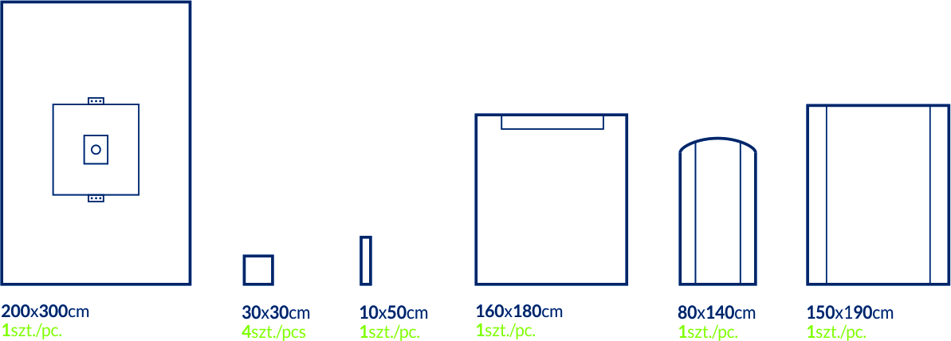
Odpowiedź: Zamawiający nie dopuszcza zaproponowanego rozwiązania.

Pytanie 80
Część 29, poz. 2 – Czy Zamawiający wyrazi zgodę na zaoferowanie zestawu do operacji ręki o składzie:
• 1 x serweta o wymiarach 200 cm x 300 cm z otworem samouszczelniającym się o średnicy 3,5 cm
• 1 x wzmocniona osłona (serweta) na stolik Mayo o wymiarach 80 cm x 140 cm
• 1 x serweta wzmocniona na stół instrumentalny (owinięcie zestawu) o wymiarach 150 cm x 190 cm
Serweta główna wykonana z hydrofobowej włókniny trójwarstwowej typu SMS o gramaturze 50 g/m2, w strefie krytycznej wyposażona we wzmocnienie wysokochłonne o gramaturze 80 g/m2, zintegrowane z organizatorami przewodów?
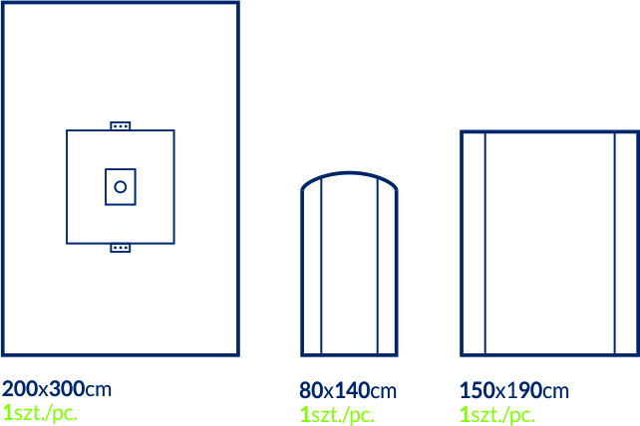

Odpowiedź: Zamawiający nie dopuszcza zaproponowanego rozwiązania.

Pytanie 81
Część 29, poz. 3 – Czy Zamawiający wyrazi zgodę na zaoferowanie zestawu do artroskopii kolana o składzie:
• 1 x serweta z samouszczelniającym się otworem o średnicy 7 cm o wymiarach 230 cm x 320 cm , zintegrowana z torbą do przechwytywania płynów o wymiarach 60 cm x 100 cm z otworem samouszczelniającym
• 4 x ręcznik chłonny o wymiarach 30 cm x 30 cm
• 3 x taśma samoprzylepna o wymiarach 10 cm x 50 cm
• 1 x elastyczna osłona na kończynę o wymiarach 22 cm x 75 cm
• 1 x wzmocniona osłona (serweta) na stolik Mayo o wymiarach 80 cm x 145 cm
• 1 x serweta wzmocniona o wymiarach 150 cm x 190 cm
• 1 x serweta wzmocniona na stół instrumentalny (owinięcie zestawu) o wymiarach 150 cm x 190 cm
Serweta główna wykonana z chłonnego i nieprzemakalnego laminatu dwuwarstwowego o gramaturze 60 g/m2?
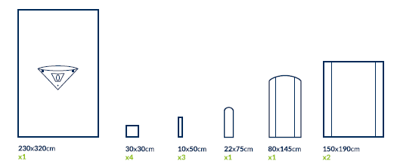

Odpowiedź: Zamawiający nie dopuszcza zaproponowanego rozwiązania.

Pytanie 82
Część 29, poz. 4 – Czy Zamawiający wyrazi zgodę na zaoferowanie zestawu do zabiegów ma kończynie dolnej o składzie:
• 1 x serweta z samouszczelniającym się otworem o średnicy 7 cm o wymiarach 230 cm x 300 cm, wzmocnienie o wymiarach 100 cm x 50 cm
• 4 x ręcznik chłonny o wymiarach 30 cm x 30 cm
• 3 x taśma samoprzylepna o wymiarach 10 cm x 50 cm
• 1 x elastyczna osłona na kończynę o wymiarach 22 cm x 75 cm
• 1 x wzmocniona osłona (serweta) na stolik Mayo o wymiarach 80 cm x 145 cm
• 1 x serweta wzmocniona o wymiarach 150 cm x 190 cm
• 1 x serweta wzmocniona na stół instrumentalny (owinięcie zestawu) o wymiarach 150 cm x 190 cm
Serweta główna wykonana z chłonnego i nieprzemakalnego laminatu dwuwarstwowego o gramaturze 60 g/m2 w strefie krytycznej wyposażona we wzmocnienie wysokochłonne 80 g/m2, zintegrowana z dwoma podwójnymi organizatorami przewodów. Łączna gramatura w strefie krytycznej 140 g/m2?
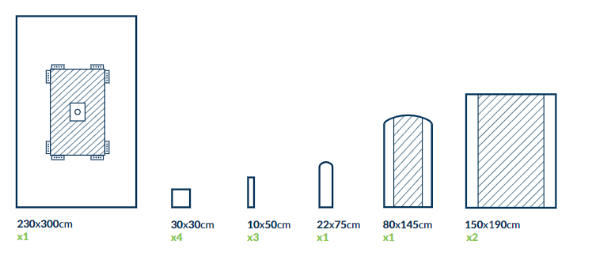

Odpowiedź: Zamawiający nie dopuszcza zaproponowanego rozwiązania.

Pytanie 83
Część 29, poz. 5 – Czy Zamawiający wyrazi zgodę na zaoferowanie zestawu do chirurgii biodra o składzie:
• 1 x serweta samoprzylepna o wymiarach 230 cm x 260 cm , z wycięciem "U" o wymiarach 20 cm x 100 cm
• 1 x serweta samoprzylepna o wymiarach 150cm x 240cm
• 1 x serweta samoprzylepna o wymiarach 180 cm x 180 cm
• 2 x serweta samoprzylepna o wymiarach 75cm x 90cm
• 4 x ręcznik chłonny o wymiarach 30 cm x 30 cm
• 3 x taśma samoprzylepna o wymiarach 10 cm x 50 cm
• 1 x elastyczna osłona na kończynę o wymiarach 30 cm x 120 cm
• 1 x bandaż elastyczny o wymiarach 10cm x 150cm (450cm w stanie rozciągniętym)
• 1 x wzmocniona osłona (serweta) na stolik Mayo o wymiarach 80 cm x 145 cm
• 1 x serweta wzmocniona na stół instrumentalny (owinięcie zestawu) o wymiarach 150 cm x 190 cm
Serwety główne wykonane z chłonnego i nieprzemakalnego laminatu dwuwarstwowego o gramaturze 60 g/m2 w strefie krytycznej wyposażone we wzmocnienie wysokochłonne 80 g/m2, zintegrowana z dwoma podwójnymi organizatorami przewodów. Łączna gramatura w strefie krytycznej 140 g/m2?
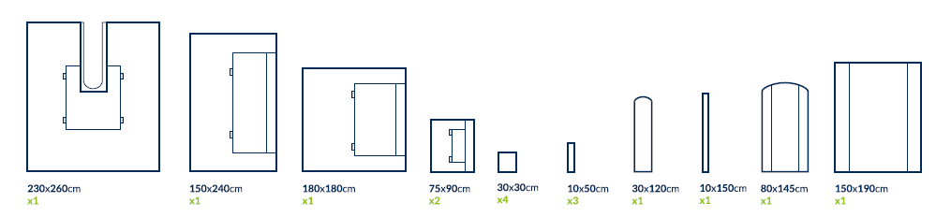

Odpowiedź: Zamawiający nie dopuszcza zaproponowanego rozwiązania.

Pytanie 84
Część 29, poz. 6 – Czy Zamawiający wyrazi zgodę na zaoferowanie zestawu do arstroskopii barku składzie:
• 1 x serweta o wymiarach 263cm x 406cm z otworem samouszczelniającym się o wymiarach 13cm x 14cm, zintegrowana z organizatorami przewodów w formie taśmy typu rzep oraz z torbą do przechwytywania płynów o wymiarach 80cm x 100cm z samouszczelniającym się otworem o wymiarach 6cm x 8cm
• 4 x ręcznik chłonny o wymiarach 30 cm x 30 cm
• 2 x taśma samoprzylepna o wymiarach 10 cm x 50 cm
• 1 x elastyczna osłona na kończynę o wymiarach 22 cm x 75 cm
• 1 x wzmocniona osłona (serweta) na stolik Mayo o wymiarach 80 cm x 145 cm
• 1 x serweta wzmocniona na stół instrumentalny (owinięcie zestawu) o wymiarach 150 cm x 190 cm
Serweta główna wykonana z chłonnego i nieprzemakalnego laminatu dwuwarstwowego o gramaturze 60 g/m2?
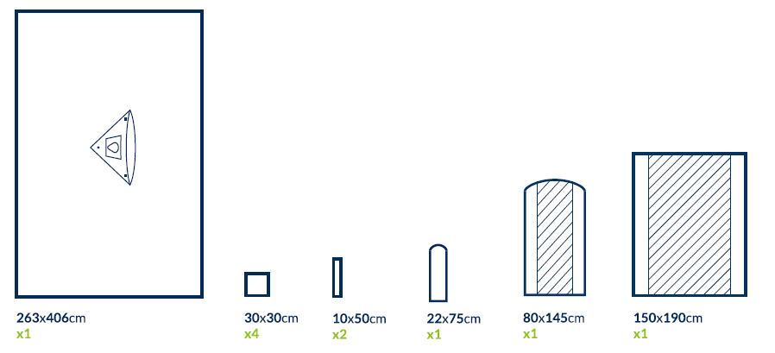

Odpowiedź: Zamawiający nie dopuszcza zaproponowanego rozwiązania.

Pytanie 85
Część 29, poz. 7 – Czy Zamawiający wyrazi zgodę na zaoferowanie zestawu uniwersalnego o składzie:
• 1 x serweta samoprzylepna o wymiarach 150cm x 240cm, wzmocnienie o wymiarach 25 cm x 60 cm, z niedzielonym paskiem samoprzylepnym 80 cm
• 1 x serweta samoprzylepna o wymiarach 180cm x 180cm, wzmocnienie o wymiarach 25 cm x 60 cm, z paskiem samoprzylepnym 80 cm
• 2 x serweta samoprzylepna o wymiarach 75cm x 90cm, wzmocnienie o wymiarach 25 cm x 60 cm
• 4 x ręcznik chłonny o wymiarach 30 cm x 30 cm
• 1 x taśma samoprzylepna o wymiarach 10 cm x 50 cm
• 1 x wzmocniona osłona (serweta) na stolik Mayo o wymiarach 80 cm x 145 cm
• 1 x serweta wzmocniona na stół instrumentalny (owinięcie zestawu) o wymiarach 150 cm x 190 cm.
Serwety wykonane z chłonnego i nieprzemakalnego laminatu dwuwarstwowego o gramaturze 60 g/m2 w strefie krytycznej wyposażona we wzmocnienie wysokochłonne o gramaturze 80 g/m2, zintegrowana z dwoma poczwórnymi organizerami przewodów. Łączna gramatura w strefie wzmocnionej 140 g/m2?

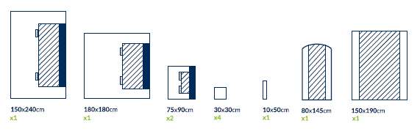
Odpowiedź: Zamawiający nie dopuszcza zaproponowanego rozwiązania.

Pytanie 86
Część 29, poz. 8 – Czy Zamawiający wyrazi zgodę na zaoferowanie zestawu uniwersalnego z wycięciem U o składzie:
• 1 x serweta samoprzylepna 200 cm x 260 cm , z wycięciem "U" o wymiarach 8,5 cm x 85 cm
• 1 x serweta samoprzylepna o wymiarach 160 cm x 180 cm
• 4 x ręcznik chłonny o wymiarach 30 cm x 30 cm
• 1 x wzmocniona osłona (serweta) na stolik Mayo o wymiarach 80 cm x 140 cm
• 1 x serweta wzmocniona na stół instrumentalny (owinięcie zestawu) o wymiarach 150 cm x 190 cm
Serwety wykonane z chłonnego i nieprzemakalnego laminatu dwuwarstwowego o gramaturze 56 g/m2?
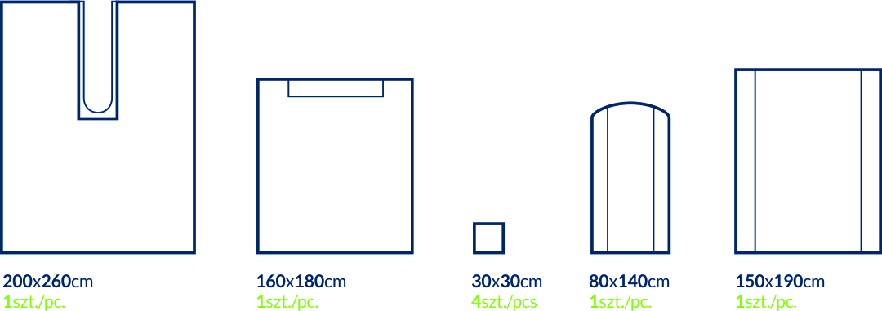

Odpowiedź: Zamawiający nie dopuszcza zaproponowanego rozwiązania.

Pytanie 87
Część 29, poz. 9 – Czy Zamawiający wyrazi zgodę na zaoferowanie zestawu izolacyjnego pionowego o składzie:
• 1x serweta o wymiarach 340cm x 240cm z czterema samoprzylepnymi paskami wzdłuż górnej krawędzi o wymiarach 3,5cm x 60 cm, posiadająca samoprzylepny otwór o wymiarach 30cm x 80cm wypełniony folią chirurgiczną, zintegrowana z torbą do zbiórki płynów, wyposażoną w sztywnik, filtr oraz port umożliwiający podłączenie drenów o różnej średnicy. Dodatkowo, wyposażona w dwie dwukomorowe kieszenie o wymiarach 40cm x 30cm oraz dwie taśmy typu rzep o wymiarach 2cm x 12cm
• 4 x ręczniki chłonne 30cm x 30cm,
• 1 x osłona na stolik Mayo 80cm x 145cm,
• 1 x serweta na stolik instrumentariuszki, stanowiąca owinięcie zestawu 150cm x 190cm.
Serweta główna wykonana z transparentnej folii PE o gramaturze 80g/m2?
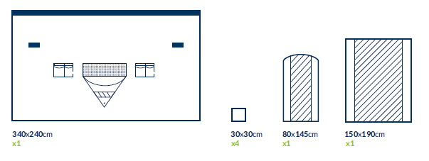
Odpowiedź: Zamawiający nie dopuszcza zaproponowanego rozwiązania.

Pytanie 88
Część 29, poz. 10 – Czy Zamawiający wyrazi zgodę na zaoferowanie zestawu do artroskopii biodra o składzie:
• 1 x serweta samoprzylepna o wymiarach 200cm x 320cm z otworem o wymiarach 25 cm x 30 cm wypełnionym folią chirurgiczną
• 4 x ręcznik chłonny o wymiarach 30 cm x 30 cm
• 1 x taśma samoprzylepna o wymiarach 10 cm x 50 cm
• 1 x wzmocniona osłona (serweta) na stolik Mayo o wymiarach 80 cm x 140 cm
• 1 x serweta wzmocniona na stół instrumentalny (owinięcie zestawu) o wymiarach 150 cm x 190 cm.
Serweta główna wykonana z hydrofobowej włókniny trójwarstwowej typu SMS o gramaturze 50 g/m2, w strefie krytycznej wyposażona we wzmocnienie wysokochłonne o gramaturze 80 g/m2, zintegrowana z organizatorami przewodów?
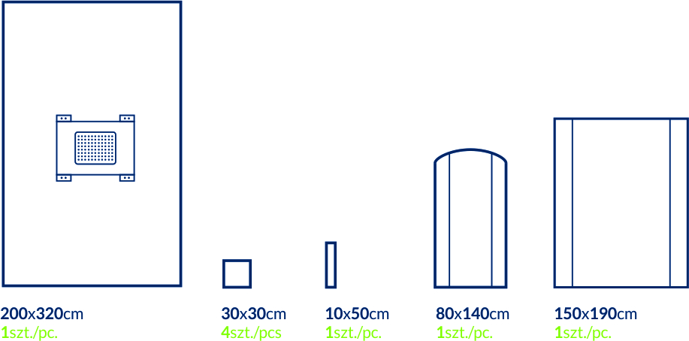

Odpowiedź: Zamawiający nie dopuszcza zaproponowanego rozwiązania.

Pytanie 89
Część 29, poz. 11 – Czy Zamawiający wyrazi zgodę na zaoferowanie sterylnej osłony na kończynę w rozmiarze 30 x 60 cm z włókninową taśmą samoprzylepną 10 x 50 cm w zestawie?
Odpowiedź: Zamawiający nie dopuszcza zaproponowanego rozwiązania.

Pytanie 90
Część 29, poz. 12 – Czy Zamawiający wyrazi zgodę na zaoferowanie sterylnej kieszeni na narzędzia chirurgiczne 1 komorowej w rozmiarze 30 x 40 cm?
Odpowiedź: Zamawiający nie dopuszcza zaproponowanego rozwiązania.

Pytanie 91
Część 29, poz. 13 – Czy Zamawiający wyrazi zgodę na zaoferowanie taśmy samoprzylepnej włókninowej o wymiarach 10 x 50 cm?
Odpowiedź: Zamawiający nie dopuszcza zaproponowanego rozwiązania.

Pytanie 92
Część 29, poz. 14 – Czy Zamawiający wyrazi zgodę na zaoferowanie sterylnego fartucha chirurgicznego z włókniny SMS?
Odpowiedź: Zamawiający nie dopuszcza zaproponowanego rozwiązania.

Pytanie 93
Część 29, poz. 14 – Czy Zamawiający wyrazi zgodę na zaoferowanie sterylnego fartucha chirurgicznego z włókniny SMMMS?
Odpowiedź: Zamawiający nie dopuszcza zaproponowanego rozwiązania.

Pytanie 94
Część 29, poz. 14 – Czy Zamawiający wyrazi zgodę na zaoferowanie sterylnego fartucha chirurgicznego ze wzmocnieniami w części przedniej i na przedramionach z dwuwarstwowego laminatu o gramaturze 40g/m2?
Odpowiedź: Zamawiający nie dopuszcza zaproponowanego rozwiązania.

Pytanie 95
Część 29, poz. 14 – Czy Zamawiający wyrazi zgodę na zaoferowanie sterylnego fartucha chirurgicznego z literowym oznaczeniem rozmiaru XXXL (długość 170 cm)?
Odpowiedź: Zamawiający nie dopuszcza zaproponowanego rozwiązania.

Pytanie 96
Część 29, poz. 14 – Czy Zamawiający wyrazi zgodę na zaoferowanie sterylnego fartucha chirurgicznego pakowanego razem z 2 szt ręczników celulozowych z wewnętrznym owinięciem w serwetę włókninową?
Odpowiedź: Zamawiający nie dopuszcza zaproponowanego rozwiązania.

Pytanie 97
dotyczy części 10
Czy Zamawiający w Części 10
- w punkcie 1 - dopuści również grawitacyjny system separacji koncentratu leukocytarno-płytkowego umożliwiający wyprodukowanie zagęszczonego roztworu płytek z własnej krwi obwodowej pacjenta ( z 27 ml krwi uzyskuje nie mniej niż 3 ml koncentratu płytkowego).
- odzyskiwanie ponad 90% trombocytów oraz ponad 50% leukocytów z próbki krwi
- x9 koncentracja płytek krwi, potwierdzona katalogiem oraz publikacjami naukowymi,
- skuteczność kliniczna produktu potwierdzona badaniami naukowymi,
- wysoka powtarzalność koncentracji uzyskanego osocza bogato płytkowego.
- niska zawartość erytrocytów.
Zestaw składa się z:
- 1 separator PRP 30ml, który posiada 3 niezależne porty typu luerlock umożliwiające: wypełnienie krwią separatora, pobranie osocza ubogopłytkowego (PPP - Platelet Poor Plasma) i pobranie osocza bogato płytkowego (PRP- Platelet Rich Plasma) przy zachowaniu bardzo wysokiej aseptyki. Porty są oznaczone różnymi kolorami a przed mieszaniem się PRP z erytrocytami i osoczem ubogo płytkowym (PPP) system jest zabezpieczony pływakiem-przegrodą skośnie ustawionym do ścianek separatora, który mechanicznie oddziela uzyskane frakcje i w którym znajduje się komora na odwirowane PRP
- 1 strzykawka pobraniowa 30ml
- 1 strzykawka transportowa 30ml
- 1 strzykawka transportowa 10ml
- igła 18
- 30 ml ACD-A;
Oraz zgodzi się na wydzielenie lub wykreślenie Punktów 5, 6 i 7 w związku z brakiem oferowania opisanego w tych punktach asortymentu.
Pozostałe Punkty 2, 3 i 4 jak w opisie?
Odpowiedź: Zamawiający nie dopuszcza zaproponowanego rozwiązania.

Pytanie 98
Pytanie nr 2 dotyczy części 22
Czy Zamawiający w Części 22 wyrazi zgodę na wykreślenie Punktów 56, 57, 58, 59 i 60 w związku z brakiem oferowania opisanego w tych punktach asortymentu?
Odpowiedź: Zamawiający nie dopuszcza zaproponowanego rozwiązania.

Pytanie 99
Pytanie nr 3, dotyczy projektu umowy
Zgodnie z regulacjami wzoru umowy załączonej do SIWZ dostawa wyrobów medycznych na rzecz Zamawiającego następuje poprzez magazyn Zamawiającego znajdujący się na terenie szpitala. Oznacza to, że wyroby medyczne dostarczane są przez wykonawcę do magazynu, a następnie sukcesywnie, w miarę potrzeb, pobierane są z magazynu i wykorzystywane przez Zamawiającego, w którym to dopiero momencie ich własność przechodzi na Zamawiającego.
Jednocześnie wzór umowy nie zawiera żadnych regulacji dotyczących odpowiedzialności Zamawiającego za wyroby medyczne znajdujące się w magazynie. Do SIWZ nie został również załączony projekt dodatkowej umowy regulującej prawa i obowiązki oraz ryzyka stron związane z magazynowaniem wyrobów medycznych. W konsekwencji nie jest jasne jakie są zasady odpowiedzialności stron w tym zakresie. Gdy wyroby medyczne znajdują się w magazynie Zamawiającego wykonawca nie ma
możliwości sprawowania nad nimi jakiejkolwiek pieczy. Dlatego rozumiemy, że za utratę lub zniszczenie wyrobów medycznych odpowiada wówczas Zamawiający, tj. od momentu ich dostawy do magazynu przez wykonawcę. Zagadnienie to nie jest jednak jasne z uwagi na brak jednoznacznych regulacji umownych w tym zakresie i może prowadzić do sporów między stronami.
Wobec powyższego zwracamy się do Zamawiającego z prośbą o wyjaśnienie zasad odpowiedzialności Zamawiającego poprzez jednoznaczne wskazanie w projekcie umowy załączonej do SIWZ, iż Zamawiający ponosi pełną odpowiedzialność za wyroby medyczne od momentu ich dostawy przez wykonawcę do magazynu.
Odpowiedź: Zamawiający nie wyraża zgody. Wzór umowy pozostaje bez zmian.

Pytanie 100
PRZEDMIOT ZAMÓWIENIA
Część 17
Poz. nr 1 – Czy Zamawiający dopuści możliwość zaoferowania sterylnego zestawu do zabiegów na stopie o następującym składzie:
1 x para rękawic chirurgicznych latex 6,5
1 x serweta na stół narzędziowy wzmocniona 150 x 190 cm, wzmocnienie 75 x 190 cm (grubość folii min. 60 mikronów)
2 x para rękawic chirurgicznych latex 7,5
1 x opaska elastyczna 15 cm 5 m
1 x bandaża adhezyjny 12 cm 5 m
1 x podkład syntetyczny pod gips 10 cm 3m
4 x ostrze chirurgiczne nr 15 CS
1 x szew 0, 75cm, (igła 1/2 koła, 26mm), szew wchłanialny, 2/0 USP,violet
1 x Dafilon 3/0 USP 3/8 24mm; cut 45cm, niebieski
1 x miska plastikowa PP 250 ml z podziałką przeźroczysta
1 x osłona na stolik Mayo 80 x 145 cm
1 x kieszeń przylepna jednokomorowa 43 x 38 cm
1 x serweta 2-warstwowa z dodatkowym padem chłonnym do chirurgii ręki/Stopy 225 x 320 cm, samouszczelniający się otwór 3 cm, dodatkowy pad chłonny w strefie krytycznej 100 x 150 cm
1 x fartuch chirurgiczny typu Spunlaced wzmocniony L (gramatura wzmocnienia min. 20 g/2)
2 x fartuch chirurgiczny typu Spunlaced wzmocniony XL (gramatura wzmocnienia min. 20 g/2)
10 x kompres z gazy 10 x 20 cm 12 warstw 17 nitek, biały
40 x kompres z gazy i nitką RTG 16 warstw 17 nitek crep a’5 sztuk
2 x strzykawka 20 ml
1 x serweta przylepna 2-warstwowa z dodatkowym padem chłonnym 300 x 170 cm
2 x osłona na sprzęt medyczny 122 x 122 cm
2 x taśma przylepna 10 x 50 cm
1 x kleszczyki plastikowe do mycia pola operacyjnego 24 cm
Oznakowanie kolorystyczne: Pomarańczowa naklejka z napisem” Stopa”
Pozostałe parametry zgodnie z SWZ.
Odpowiedź: Zamawiający nie dopuszcza zaproponowanego rozwiązania.

Pytanie 101
Poz. nr 2 – Czy Zamawiający dopuści możliwość zaoferowania sterylnego zestawu do artroskopii kolana ACL o następującym składzie:
1 x para rękawic chirurgicznych latex 6,5
1 x serweta na stół narzędziowy wzmocniona 150 x 190 cm, wzmocnienie 75 x 190 cm (opakowanie zestawu) (grubość folii min. 60 mikronów)
1 x serweta na stół narzędziowy wzmocniona 150 x 190 cm, wzmocnienie 75 x 190 cm (grubość folii min. 60 mikronów)
1 x para rękawic chirurgicznych latex 7,5
1 x para rękawic chirurgicznych latex 8,0
1 x uchwyt Velcro 2 x 23 cm
1 x podkład syntetyczny pod gips 15 cm 3 m
1 x Dafilon szew niewchłanialny 3/0 USP 3/8 19mm;t 45cm, niebieski
1 x igła iniekcyjna 18G 40 mm różowa
2 x opaska elastyczna 15 cm x 5 m
1 x osłona foliowa na kamerę 18 x 244 cm(elastyczna końcówka, taśma)
2 x ręcznik celulozowy 33 x 30 cm
1 x miska plastikowa 250 ml PP z podziałką
2 x dren do ssaka PVC 30CH 3,5 m F/PT
1 x kleszczyki plastikowe do mycia pola operacyjnego 24 cm
2 x taśma przylepna 10 x 50 cm
1 x serweta do artroskopii 2-warstwowa (gramatura min. 55 g/m2) 245 x 370 cm, otwory 5 i 7cm ze zintegrowanym workiem do zbiórki płynów i możliwością zamocowanie drenów
1 x butelka płaska Redona 200 ml PVC 123 cm
1 x dren Redona 14 CH 50cm/15 cm RTG
1 x serweta przylepna 2-warstwowa 75 x 90 cm, z taśma przylepna na dłuższym boku
1 x serweta na stolik Mayo wzmocniona 80 x 145 cm, wzmocnienie 60 x 145 cm
1 x kieszeń przylepna 43 x 38 cm
1 x osłona na kończynę 35 x 120 cm
1 x fartuch chirurgiczny typu Spunlaced wzmocniony L (gramatura wzmocnienia min. 20 g/2)
2 x fartuch chirurgiczny typu Spunlaced wzmocniony XL (gramatura wzmocnienia min. 20 g/2)
15 x kompres z gazy 10 x 10 cm, 16 warstw 17 nitek crep a’5 sztuk
1 x ostrze chirurgiczne nr 10 CS
1 x ostrze chirurgiczne nr 11 CS
1 x bandaż adhezyjny 12 cm 5 m
Oznakowanie kolorystyczne: Różowa naklejka z napisem” Artroskopia kolana ACL”
Pozostałe parametry zgodnie z SWZ.
Odpowiedź: Zamawiający nie dopuszcza zaproponowanego rozwiązania.

Pytanie 102
Poz. nr 3 – Czy Zamawiający dopuści możliwość zaoferowania sterylnego zestawu do endoprotezy biodra o następującym składzie:
1 x para rękawic chirurgicznych latex 6,5
1 x serweta na stół narzędziowy wzmocniona 150 x 190 cm, wzmocnienie 75 x 190 cm (opakowanie zestawu) (grubość folii min. 60 mikronów)
3 x fartuch chirurgiczny typu Spunlaced wzmocniony XXLL (gramatura wzmocnienia 20 g/m2)
1 x serweta przylepna 2-warstwowa 75 x 90 cm, z taśma przylepna na dłuższym boku
2 x ręcznik celulozowy 33 x 30 cm
1 x miska plastikowa 250 ml PP z podziałką przeźroczysta
1 x miska plastikowa 1000 ml PP z podziałką niebieska
6 x ostrze chirurgiczne nr 24 CS
1 x butelka Redona 400 ml T125 cm PVC
1 x strzykawka 100 ml 3- częściowa LS z końcówką do cewnika
1 x bandaż adhezyjny 12 cm 5 m
1 x pojemnik na igły i ostrza magnetyczno-piankowy 10 miejsc czerwony
1 x dren do ssaka PVC 30 CH 3,5 m F/F
1 x szew niewchłanialny 0 USP 3,5 metric 75 cm (igła 3/8 koła, 30mm), czarny
2 x para rękawic chirurgicznych latex 7,5
2 x para rękawic chirurgicznych latex 8,0
1 x osłona na kończynę 35 x 120 cm
1 x końcówka do ssaka typu Yankauer 30 CH, 2 otwory
1 x kieszeń przylepna 43 x 38 cm
1 x kleszczyki plastikowe do mycia pola operacyjnego 24 cm, niebieskie
1 x serweta na stół narzędziowy wzmocniona 150 x 190 cm, wzmocnienie 75 x 190 cm (grubość folii min. 60 mikronów)
2 x taśma przylepna 10 x 50 cm
3 x opatrunek pooperacyjny 10 x 35 cm
1 x serweta 2-warstwowa z dodatkowym padem chłonnym 225 x 280 cm, U przylepna 10 x 95 cm
20 x chusta z gazy i chipem RTG 45 x 45 cm, 4 warstwy 20 nitek, biała , crep a’5 sztuk
1 x dren Redona 18 CH 50 cm
1 x serweta przylepna 2-warstawowa z dodatkowym padem chłonnym 300 x 170 cm
2 x serweta na stolik Mayo 80 x 145 cm
1 x folia operacyjna jodowana 90 x 76 cm
1 x fartuch chirurgiczny typu Spunlaced wzmocniony L (gramatura wzmocnienia min. 20 g/2)
2 x Novosyn szew wchłanialny 2USP, 90 cm (igła ½ koła, 48 mm)
1 x Novosyn szew wchłanialny 1USP, 90 cm (igła ½ koła, 40 mm)
1 x Novosyn szew wchłanialny 0USP, 90 cm (igła ½ koła, 37 mm)
Oznakowanie kolorystyczne: Niebieska naklejka z napisem” Endoproteza biodra”
Pozostałe parametry zgodnie z SWZ.
Odpowiedź: Zamawiający nie dopuszcza zaproponowanego rozwiązania.

Pytanie 103
Poz. nr 4 – Czy Zamawiający dopuści możliwość zaoferowania sterylnego zestawu do endoprotezy kolana o następującym składzie:
1 x para rękawic chirurgicznych latex 6,5
1 x serweta na stół narzędziowy wzmocniona 150 x 190 cm, wzmocnienie 75 x 190 cm (opakowanie zestawu) (grubość folii min. 60 mikronów)
2 x para rękawic chirurgicznych latex 7,5
2 x para rękawic chirurgicznych latex 8,0
3 x serweta na stolik Mayo wzmocniona 80 x 145 cm, wzmocnienie 60 x 145 cm
1 x serweta na stół narzędziowy wzmocniona 150 x 190 cm, wzmocnienie 75 x 190 cm (grubość folii min. 60 mikronów)
1 x podkład syntetyczny pod gips 15 cm 3 m
1 x strzykawka 100 ml 3- częściowa LS z końcówką do cewnika
2 x miska plastikowa 250 ml PP z podziałką przeźroczysta
1 x miska plastikowa 1000 ml PP z podziałką niebieska
4 x ostrze chirurgiczne 24
1 x dren do ssaka PVC 25CH 3m
20 x chusta z gazy i chipem RTG 45 x 45 cm, 4 warstwy 20 nitek, biała
2 x ręcznik celulozowy 33 x 30 cm
2 x taśma przylepna 10 x 50 cm
1 x końcówka do ssaka typy yankauer 24 CH 25 cm 4 otwory
1 x serweta do operacji na kończynie 2-warstwowa 245 x 320 cm, otwór 7 x 10 cm otoczony dodatkowym padem chłonnym 100 x 150 cm, wbudowany uchwyt Velcro
1 x bandaż adhezyjny 12 cm 5 m
1 x butelka Redona 400 ml T125 cm PVC
1 x dren Redona 16 CH 50cm/15 cm RTG
1 x serweta przylepna 2-warstwowa 75 x 90 cm, z taśma przylepna na dłuższym boku
1 x folia operacyjna jodowana 90 x 74 cm
1 x kieszeń przylepna 43 x 38 cm
1 x osłona na kończynę 35 x 120 cm
1 x fartuch chirurgiczny typu Spunlaced wzmocniony L (gramatura wzmocnienia min. 20 g/2)
3 x fartuch chirurgiczny typu Spunlaced wzmocniony XL (gramatura wzmocnienia min. 20 g/2)
10 x kompres z gazy 8 warstw 17 nitek crep a’5 sztuk
2 x szew 2USP, 45 cm (igła 3/8 koła, 26mm), szew niewchłanialny, czarny,
1 x szew wchłanialny 0 USP, 70 cm (igła ½ koła, 26 mm)
2 x szew wchłanialny 2 USP, 90 cm (igła ½ koła, 40 mm)
1 x szew wchłanialny 1 USP, 90 cm (igła ½ koła, 48 mm)
1 x szew wchłanialny 0 USP, 90 cm (igła ½ koła, 36 mm)
Oznakowanie kolorystyczne: Zielona naklejka z napisem” Endoproteza kolana”
Pozostałe parametry zgodnie z SWZ.
Odpowiedź: Zamawiający nie dopuszcza zaproponowanego rozwiązania.

Pytanie 104
Poz. nr 5 – Czy Zamawiający dopuści możliwość zaoferowania sterylnego zestawu do endoprotezy barku o następującym składzie:
1 x serweta na stół narzędziowy wzmocniona 150 x 190 cm, wzmocnienie 75 x 190 cm (opakowanie zestawu) (grubość folii min. 60 mikronów)
1 x serweta na stolik Mayo 80 x 145 cm
1 x serweta do operacji stawu barkowego 2-warstwowa 400 x 225 cm, otwór Ø 12 cm. Wbudowany worek na płyny i 3 x uchwyt Velcro
1 x serweta 2-warstwowa 200 x 260 cm, U przylepne 15 x 95 cm, dodatkowy pad chłonny w strefie krytycznej
1 x serweta przylepna 2-warstwowa 75 x 90 cm, z taśma przylepna na dłuższym boku
1 x serweta przylepna 2-warstwowa 200 x 170 cm, dodatkowy pad chłonny w strefie krytycznej
1 x bandaż adhezyjny 12 cm 5 m
1 x osłona na kończynę 35 x 120 cm
2 x osłona foliowa na kamerę 18 x 244 cm(elastyczna końcówka, taśma)
2 x fartuch chirurgiczny typu Spunlaced wzmocniony XXLL (gramatura wzmocnienia min. 20 g/2)
1 x fartuch chirurgiczny typu Spunlaced wzmocniony L (gramatura wzmocnienia min. 20 g/2)
1 x dren do ssaka PVC 30 CH 3,5 m F/F
1 x para rękawic chirurgicznych latex 6,5
2 x para rękawic chirurgicznych latex 8,0
20 x kompres z gazy i nitką RTG 16 warstw 17 nitek crep a’5 sztuk
1 x Ethilon 2USP, 45 cm (igła 3/8 koła, 26mm), szew niewchłanialny, czarny,
1 x marker skórny
1 x igła 21G 120 mm (zielona)
1 x ostrze chirurgiczne nr 10 CS
1 x ostrze chirurgiczne nr 11 CS
2 x taśma przylepna 10 x 50 cm
2 x miska plastikowa 250 ml PP z podziałką przeźroczysta
1 x kleszczyki plastikowe do mycia pola operacyjnego 24 cm, niebieskie
1 x uchwyt Velcro 2 x 23 cm
1 x kieszeń przylepna 43 x 38 cm
4 x opatrunek samoprzylepny 10 x 20 cm
2 x chusta włókninowa prostokątna 45 x 70 cm
Oznakowanie kolorystyczne: Żółta naklejka z napisem” Endoproteza barku”
Pozostałe parametry zgodnie z SWZ.
Odpowiedź: Zamawiający nie dopuszcza zaproponowanego rozwiązania.

Pytanie 105
Poz. nr 6 – Czy Zamawiający dopuści możliwość zaoferowania sterylnego zestawu do endoprotezy kręgosłupa o następującym składzie:
2 x serweta na stół narzędziowy wzmocniona 150 x 190 cm, wzmocnienie 75 x 190 cm (grubość folii min. 60 mikronów)
2 x serweta przylepna 2-warstwowa 75 x 90 cm, z taśma przylepna na dłuższym boku
1 x serweta przylepna 2-warstwowa 300 x 170 cm, dodatkowy pad chłonny w strefie krytycznej
2 x fartuch chirurgiczny typu Spunlaced wzmocniony XXLL (gramatura wzmocnienia min. 20 g/2)
1 x fartuch chirurgiczny typu Spunlaced wzmocniony L (gramatura wzmocnienia min. 20 g/2)
1 x para rękawic chirurgicznych latex 6,5
2 x para rękawic chirurgicznych latex 7,0
2 x para rękawic chirurgicznych latex 8,0
1 x serweta na stolik Mayo 80 x 145 cm
1 x marker skórny
1 x igła 21G 120 mm zielona
1 x ostrze chirurgiczne 10
1 x ostrze chirurgiczne 11
1 x ostrze chirurgiczne 15
1 x ostrze chirurgiczne 22
2 x taśma przylepna 10 x 50 cm
2 x miska plastikowa 250 ml PP z podziałką przeźroczysta
1 x miska plastikowa 500 ml PP z podziałką niebieska
1 x kleszczyki plastikowe do mycia pola operacyjnego 24 cm, niebieskie
1 x uchwyt Velcro 2 x 23 cm
1 x kieszeń przylepna 43 x 38 cm
4 x opatrunek pooperacyjny 10 x 20 cm
20 x kompres z gazy i nitką RTG 16 warstw 17 nitek crep a’5 sztuk
1 x dren do ssaka 30Ch 400 cm
1 x folia operacyjna jodowana 90 x 74 cm
1 x końcówka do ssaka typu Yankauer 12 Ch, 2 otwory, kontrola siły ssaania
1 x końcówka do ssaka typu Yankauer 15 CH , kontrola siły ssania
2 x osłona na sprzęt medyczny 122 x 122 cm
10 x tupfer okrągły biały z gazy 12x 12 cm 20 nitek crep a’10
1 x elektroda czynna monopolarna 320 cm
1 x strzykawka 20 ml
1 x dren silkonowy do drenażu 24Ch
1 x zestaw do drenażu niskociśnieniowego ran 500 ml
1 x czyścik do koagulacji
2 x szew 2USP, 90 cm (igła 1/2 koła, 40mm), szew wchłanialny, violet,
2 x szew 2/0 USP, 75 cm (igła 1/2 koła, 30mm), szew wchłanialny, violet,
1 x szew 2USP, 45 cm (igła 3/8 koła, 26mm), szew niewchłanialny, czarny,
Oznakowanie kolorystyczne: Czerwona naklejka z napisem” Endoproteza kręgosłupa”
Pozostałe parametry zgodnie z SWZ.
Odpowiedź: Zamawiający nie dopuszcza zaproponowanego rozwiązania.

W załączeniu przekazuję Arkusz cenowy stanowiący załącznik nr 1a do SWZ uwzględniający wprowadzone modyfikacje.

